Sistema de Información para la Gestión de Citas Médicas y Control de Historial Clínico, de la Clínica Health Home

Manuel A. Baquero Parra

Daniel Santiago Chacón Martínez

Jenny C. Gómez Castro

Estevan Hernández Capera

Daniel Alejandro Núñez Vera

Michael E. Vargas Orjuela

Andrew E. Rey Esterling

Instructor Líder

Ing. Heiver Cuesta Dávila

Servicio Nacional de Aprendizaje

Centro de Electricidad, Electrónica y Telecomunicaciones

Análisis y Desarrollo de Sistemas de Información

Ficha - 2395873

Bogotá, D.C., Colombia

2021

Nota de Aceptación

__________________________________

__________________________________

__________________________________

__________________________________

Mario Andrés Rodríguez López

Coordinador de Formación Profesional - CEET

Heiver Cuesta Dávila

Instructor Líder

Sandra Milena Peñaranda Salazar

Jurado

Bogotá D.C., 15 de diciembre de 2021

**Agradecimientos**

………………………………………………………………………………………………………………………………………………………………………. ……………… ………. . ………………………………………………………………….. …………… …………………. ……. …………………………… …………….

………………………………………………………….. ……………………… …………………………………………… ……. . . ……….. . . . . ………………………………………………………………………………………… ………………………………………………………… ………………………. …………………………… ………………………………………….. …………….. .

**Tabla de Contenido**

1. Aspectos Generales del Proyecto 6

1.1. Planteamiento del Problema 6

1.2. Justificación 6

1.3. Objetivos del Proyecto 7

1.3.1. Objetivo General 7

1.3.2. Objetivos Específicos del Proyecto 7

1.3.3. Objetivos Específicos del Producto 8

1.4. Alcance 8

2. Levantamiento de Información 9

2.1. Análisis 16

3. Modelo y Notación de Procesos de Negocio – BPMN 17

3.1. BPMN de procesos actuales de la clínica 17

3.2. BPMN proceso propuesto de la clínica con el sistema 19

3.3. Toma de tiempos y comparación BPMN actuales y del sistema 25

4. Sistema de Control de Versiones 25

5. Inventario de Software 25

6. Historias de Usuario – SCRUM 25

7. Casos de Uso 26

7.1. Casos de Uso Extendido 27

Índice de Tablas

Tabla 1 **¡Error! Marcador no definido.**

Tabla 2 XXXXXXXXXXXXXXXXXX Maquinaria y ………………….…………………...84

Índice de Figuras

Figura 1. XXXXXXXXXXXXXXXXXXXXXXXXXXXXXXX………………………...**¡Error! Marcador no definido.**

Figura 2. XXXXXXXXXXXXXXXXXXXXXXXXXXX………………………………….65

Figura 7. XXXXXXXXXX…………………………………………………………………102

Índice de Diagramas

Diagrama xxxxxxxxxxxxxxxx……………………………………………………….…………..21

1. Aspectos Generales del Proyecto

1.1. Planteamiento del Problema

Actualmente en la clínica Health Home, se presenta escalamiento de quejas por parte de pacientes que refieren problemas para agendar servicios médicos, a razón, de que este proceso actualmente se realiza de manera presencial o telefónicamente, y esto supone para los usuarios gastos en tiempo y dinero.

Adicional a lo anterior, los profesionales de la salud, de la clínica, afirman no contar con un sistema de información confiable que les permita gestionar el historial clínico de sus pacientes, resaltando que este es un proceso indispensable en el sector de la salud, ya que se debe realizar seguimiento al estado de salud de los usuarios de la clínica, para su recuperación.

LA NUMERACION DE PAGINAS **SE COMIENZA A VER** EN EL COSTADO

DERECHO-INFERIOR DESDE EL PLANTEAMIENTO DEL PROBLEMA, PERO EL CONTEO COMIENZA DESDE LA PORTADA SIENDO ESA LA NUMERO 1

1.2. Justificación

Debido a las problemáticas planteadas anteriormente, que implícitamente resaltan la necesidad de un sistema que le permita a los pacientes de la clínica agendar sus servicios de manera ágil, cómoda y confiable, pero que, de igual forma, este mismo les permita a los profesionales de la salud, gestionar el historial clínico de sus pacientes, se propone el desarrollo de un sistema de información basado en una plataforma web que abarque y solucione estas problemáticas.

1.3. Objetivos del Proyecto

1.3.1. Objetivo General

Desarrollar un sistema de información que permita gestionar eficientemente el proceso de

agendamiento de citas para los pacientes de la clínica Health Home, y, que a su vez, ofrezca a

los profesionales de la salud, la posibilidad de gestionar el historial clínico de sus pacientes; lo anterior, por medio de una plataforma web.

1.3.2. Objetivos Específicos del Proyecto

* Realizar el levantamiento de información para el desarrollo del sistema requerido por la clínica, por medio de una encuesta aplicada a los trabajadores y pacientes de la misma.
* Identificar las especificaciones puntuales sobre cómo se debe estructurar el sistema de información de la clínica, por medio de diagramas BPMN, Historias de Usuario,
* Utilizar la metodología SCRUM para planear, desarrollar y comprobar el sistema de información.
* Elaborar la documentación interna, externa y el manual de usuario, del sistema.
* Presentar el producto final a la clínica.
* Realizar capacitación a los usuarios de la clínica para el uso de la plataforma web.
* Evaluar la calidad del producto por medio de una encuesta aplicada a los trabajadores y usuarios de la clínica.

1.3.3. Objetivos Específicos del Producto

* Contribuir al mejoramiento del proceso de agendamiento de citas requeridas por parte de los pacientes de la clínica.
* Brindar agilidad y seguridad, a los profesionales de la salud, en el manejo de la información de los pacientes de la clínica.
* Ofrecer una interfaz amigable con los usuarios del sistema, que permita un manejo fácil y cómodo de la aplicación, generando la satisfacción de los mismos.

1.4. Alcance

A través del presente proyecto se desarrollará un sistema de información que, mediante una plataforma web, de solución a los problemas que se presentan actualmente en la clínica, sobre agendamiento de citas y gestión del historial clínico de los pacientes.

Lo anterior se llevará a cabo, proporcionando avances de trabajo en equipo de manera periódica, propios de la metodología SCRUM, y empleando demás herramientas que faciliten su proceso de desarrollo conjunto, para que en un periodo no mayor a 18 meses se finalice el producto de manera satisfactoria; facilitando así, a los usuarios, el acercamiento a los servicios de la clínica.

1. Levantamiento de Información

Buscando la manera más eficiente de obtener información esencial para el desarrollo del sistema requerido, se utilizaron dos herramientas para el levantamiento de información clave, las cuales, permiten tener una visión más clara sobre los procesos que se buscan mejorar en la clínica, para de esta forma, identificar los requerimientos de la plataforma web, surgidos del contexto y necesidades de la clínica.

De lo anterior, se resalta que las herramientas utilizadas para el desarrollo de este capítulo, fueron cuatro encuestas en formato Google Formularios, con preguntas abiertas y cerradas, aplicadas a pacientes, profesionales de la salud, y a un representante del personal administrativo de la clínica.

Adicional a las encuestas, también se empleó la entrevista para obtener registro en audio de las respuestas brindadas por el representante del personal administrativo de la clínica, sobre los procesos claves a mejorar.

A continuación, en las siguientes tablas, se presentan las respuestas obtenidas de las encuestas y entrevista aplicada, para su posterior análisis:

**Tabla 1**

Encuesta aplicada al representante del personal administrativo de la clínica

|  |  |  |
| --- | --- | --- |
| **No** | **Pregunta** | **Respuesta** |
| **1** | Nombre completo | Jean Paul Rodríguez Cortez |
| **2** | Tipo de documento de identificación | Cédula de ciudadanía |
| **3** | Número de documento | 1000352264 |
| **4** | Cargo que ocupa en la organización | Gestor de documentación e información |
| **5** | Funciones en la organización | Registro, control y actualización de información de los pacientes y profesionales de la salud, y manejo de base de datos |
| **6** | ¿Qué información debe recibir para realizar sus funciones? | Nombre de paciente, número de documento, datos de contacto, datos de acudiente, sexo, historia clínica, agenda de los profesionales de la salud |
| **7** | Información o entregables que produce | Actualización de bases de datos de pacientes, en la que se incluye datos de pacientes, registro de historia clínica; agenda de profesionales para que se pueda asignar citas |
| **8** | ¿A quién le entrega esa información? | La información de la base de datos solo la puede ver el personal administrativo y el gerente, los documentos de información de los pacientes la puede ver el personal administrativo, los profesionales de la salud que lo requieran y los pacientes; las agendas de los profesionales se comparten con el recepcionista |
| **9** | ¿Qué cosas hacen que su trabajo sea más fácil o más difícil? (respecto al sistema actual) | No tener un sistema de información donde aparezca de manera ordenada y práctica todo lo anexado en una base de datos. |
| **10** | ¿Cuáles problemas presenta la clínica de acuerdo al sistema de información? | Formularios de manera escrita, base de datos a manera de archivos digitales, agendamiento de citas de manera telefónica o presencial con el médico |
| **11** | ¿A qué cree que se debe dicho problema? | Al no tener un sistema de información confiable y práctico, que permita ver la información de forma eficiente |
| **12** | ¿Cómo están resolviendo el problema actualmente? | No se está resolviendo porque es el sistema que se describe, son bases de datos y archivos digitales que se manejan en la nube de drive y de forma local |
| **13** | ¿Cómo le gustaría que se resolviera? | Creando un sistema de información por medio de una plataforma web |

|  |  |  |
| --- | --- | --- |
| **No** | **Pregunta** | **Respuesta** |
| **14** | ¿Quiénes serán los usuarios del sistema? (Qué tipos de usuarios) | Profesionales de la salud  Pacientes  Administrador de Sistema  Personal administrativo |
| **15** | ¿Cuántos usuarios de la clínica utilizarían el sistema? (Personal de la clínica) | Aproximadamente 20 personas |
| **16** | ¿En qué lugar se utilizará el sistema? | Computadoras y celulares |
| **17** | ¿Conoce aplicaciones relevantes a tener en cuenta para el sistema que requiere? | No |
| **18** | ¿Cuáles son las expectativas de formación a los usuarios para el uso del sistema? | Vídeo tutoriales  Manuales de uso |
| **19** | ¿Cuáles problemas presenta la clínica de acuerdo al sistema de información? | Tiene que ser un muy buen sistema, ya que se necesita de seguridad en las bases de datos para que el personal administrativo solo tenga acceso y los del personal de profesionales de la salud tendrían que tener el consentimiento del directivo para ver las bases de datos completas, y para utilizar el sistema lo ideal es que sea con contraseña para que cada profesional de la salud y usuario del sistema tenga acceso a lo que es relevante para cada uno. |
| **20** | ¿Qué tipo de mantenimiento espera? | Cuando se requiera |
| **21** | ¿Qué nivel de control y seguridad espera? | Usuario y contraseña  Restablecimiento de contraseña o usuario por correo electrónico |

**Tabla 2**

Encuesta sobre procesos claves actuales de la clínica

|  |  |  |
| --- | --- | --- |
| **No** | **Pregunta** | **Respuesta** |
| **1** | Nombre completo | Jean Paul Rodríguez Cortez |
| **2** | Tipo de documento de identificación | Cédula de ciudadanía |
| **3** | Número de documento | 1000352264 |
| **4** | Cargo que ocupa en la organización | Gestor de documentación e información |
| **5** | Describa brevemente cómo es el proceso actual de agendamiento de citas en la clínica | El paciente solicita la cita por teléfono o de manera presencial en la clínica, el auxiliar administrativo le pide su documento de identidad y verifica si el paciente está registrado en el sistema, si no está registrado se le solicitan los datos requeridos para realizar el nuevo registro, pero si ya está registrado se hace una actualización de datos. Luego de realizar el registro o actualización se verifica la agenda disponible por especialidad y profesional y se le informa al paciente las fechas, horas y profesionales disponibles, el paciente elige la fecha en la que quiere agendar su cita y se registran los datos de la cita en el sistema, por último, se le confirma la cita al paciente y se le dan algunas recomendaciones |
| **6** | Describa brevemente cómo es el proceso de registro del historial clínico del paciente | Primero se le informa a el paciente el consultorio del cual será llamado y atendido dando las indicaciones de que espere en la sala el llamado del profesional, el profesional hace pasar al consultorio al paciente luego se le piden datos básicos registrándolos en el sistema para empezar a digitar el historial clínico, el profesional empieza a hacer la valoración y el diagnóstico del paciente y a diligenciar el historial clínico o la orden médica, estos datos se suben al sistema y dependiendo de la evaluación que hizo el profesional le da una orden o fórmula médica solo si es necesario, luego se le da salida al paciente. |

**Tabla 3**

Encuesta aplicada a profesional de la salud de la clínica

|  |  |  |
| --- | --- | --- |
| **No** | **Pregunta** | **Respuesta** |
| **1** | Nombre completo | Carlos Eduardo Pinzón Rojas |
| **2** | Tipo de documento de identificación | Cédula de ciudadanía |
| **3** | Número de documento | 1022152200 |
| **4** | Cargo que ocupa en la organización | Médico general |

|  |  |  |
| --- | --- | --- |
| **No** | **Pregunta** | **Respuesta** |
| **5** | ¿Qué problema se presenta actualmente con el manejo de la información en su cargo? (Registro y seguimiento de historial médico) | Falta de orden en el registro y seguimiento de la información de los pacientes |
| **6** | ¿Cómo considera que se podría solucionar este problema? | Por medio de una plataforma web |
| **7** | ¿Tiene conocimiento sobre manejo de equipos de cómputo y herramientas de ofimática básica? | Si |
| **8** | Si respondió “Sí”, diga cuales programas maneja | Paquete de office, navegador de internet (Chrome, Opera y Edge), SAP |
| **9** | ¿Conoce usted alguna plataforma web que sirva como referencia? | Si |
| **10** | Si respondió “Sí”, diga cuál | Plataforma Colsubsidio, Cafam |
| **11** | ¿Cuáles son las expectativas respecto al sistema de información que se pretende desarrollar?: | Ahorro Tiempo  Facilitar Al Usar (Navegación)  Interfaz  Colores Neutros |

**Tabla 4**

Encuesta aplicada a paciente de la clínica

|  |  |  |
| --- | --- | --- |
| **No** | **Pregunta** | **Respuesta** |
| **1** | Nombre completo | Luz Nelly Parra Martínez |
| **2** | Tipo de documento de identificación | Cédula de ciudadanía |
| **3** | Número de documento | 51724264 |

|  |  |  |
| --- | --- | --- |
| **No** | **Pregunta** | **Respuesta** |
| **4** | ¿Está usted conforme con la gestión de sus datos personales, e historial clínico? | No |
| **5** | Dé una breve explicación de la respuesta anterior | Para pedir la historia clínica que se necesita para poder pedir autorizaciones de medicamentos o citas, debo llamar a la clínica o ir presencialmente, y la verdad el servicio telefónico es muy demorado en ocasiones y no me conviene ir a cada rato presencialmente porque debo gastar dinero en pasajes |
| **6** | ¿Está usted conforme con la facilidad para acceder a los servicios de la clínica? | No |
| **7** | Dé una breve explicación de la respuesta anterior | Me pasa lo mismo que en la pregunta anterior, ya que para sacar una cita me toca llamar o ir hasta la IPS y esto representa gastos y desplazamiento y mi condición económica y de salud me limita bastante |
| **8** | De acuerdo a sus respuestas anteriores, ¿usted considera la posibilidad de mejorar su experiencia con una plataforma web? Explique su respuesta | Por supuesto, me gustaría que se pudiera pedir citas y ver los documentos de las consultas por medio de una página de internet que me evitara gastos, tiempo y desplazamiento. |
| **9** | ¿Estaría dispuesto(a) a utilizar una plataforma web que le facilite su interacción con la clínica?: | Si |
| **10** | ¿Cuáles son las expectativas con respecto a la confiabilidad del nuevo sistema? (Seguridad, disponibilidad, constante actualización) | Para pedir la historia clínica que se necesita para poder pedir autorizaciones de medicamentos o citas, debo llamar a la clínica o ir presencialmente, y la verdad el servicio telefónico es muy demorado en ocasiones y no me conviene ir a cada rato presencialmente porque debo gastar dinero en pasajes |
| **11** | ¿Cuáles son las expectativas respecto a la velocidad de la aplicación? | Sería bueno que la página no se cayera a cada rato y que no se quede cargando porque si se piensa crear una página esta debería funcionar bien, y también quisiera poder utilizar la página en mi teléfono celular |

Adicional de haber respondido las encuestas, el representante de la clínica proporcionó una entrevista de la cual se obtuvo un registro de seis audios, los cuales complementan la información sobre los procesos clave que se llevan a cabo actualmente en la clínica.

La información registrada en audio, se trascribió en la siguiente tabla:

**Tabla 5**

Entrevista sobre procesos clave de la clínica, aplicada a representante de personal administrativo

|  |  |  |
| --- | --- | --- |
| **No** | **Pregunta** | **Respuesta** |
| **1** | ¿Cómo es el proceso de agendamiento de citas actualmente? | Los pacientes para poder agendar una cita tienen que acercarse a la parte administrativa o en su defecto a atención al usuario y ahí se les será asignada |
| **2** | ¿Qué se necesita para poder registrar a los pacientes? | Se necesita de información personal, nombre completo, número de cédula, teléfono, un número de un acompañante, nombre del acompañante, se necesita que esté afiliado a una EPS y ya |
| **3** | ¿Cómo se registran los pacientes? | Se registran bien sea virtual o presencial, pero en su defecto sería mucho mejor registrarlos presencial |
| **4** | ¿También se registran virtualmente? | Sí, se hace mediante una llamada telefónica en la cual nosotros hacemos el registro en una base de datos y dejando en consignación toda la información |
| **5** | ¿Cómo es el registro de la historia clínica? | Para el registro de una historia clínica se tiene que hacer siempre presencial, porque la historia clínica siempre tiene que quedar guardada en el archivo, en el archivo que siempre muere después de veinte años, o sea, ese archivo siempre va a quedar guardado en una clínica, como mínimo veinte años |
| **6** | ¿Cómo son los horarios de los profesionales de la salud? | El descanso de un profesional, después de estar laborando, es en el momento que uno le quede libre, debido a que uno no tiene un horario, o bueno, tiene un horario de entrada más no de salida |

2.1. Análisis

De la anterior información recopilada por medio de las encuestas y la entrevista, se obtiene información relevante que permite conocer el contexto actual de la clínica Health Home, respecto a, la forma como se maneja la información de sus pacientes; y sobre cómo se gestionan las solicitudes de citas médicas.

Los datos más relevantes de lo anterior recopilado por medio de los instrumentos de levantamiento de información que se utilizaron, son:

1. Modelo y Notación de Procesos de Negocio – BPMN

Para poder comenzar con el proceso de desarrollo del sistema, es completamente necesario tener claros los procesos que se llevan actualmente y los que se quieren llegar a obtener, buscando la manera de mejorar en todo momento los tiempos prioritariamente, además de la atención y la comodidad, tanto del personal, como del cliente. Por eso mismo, mediante el uso del Modelo y Notación de Procesos de Negocio, se plasman los procesos que se llevan a cabo actualmente en la clínica y los que se realizaran con ayuda del sistema que se propone, además de hacer un análisis de tiempos para tener certeza de la mejora en los procesos.

A continuación, se mostrarán los BPMN realizados, tanto de procesos actuales, como del sistema, además de la toma de tiempos:

3.1. BPMN de procesos actuales de la clínica

Con el objetivo de obtener una perspectiva más detallada y amplia de los procesos actuales que fueron obtenidos anteriormente gracias a las técnicas de levantamiento de información, se realizan los diagramas BPMN de los procesos que se llevan a cabo actualmente en la clínica para el agendamiento de citas y el diligenciamiento del historial clínico.

Los diagramas correspondientes para los procesos actuales son los siguientes:

**Diagrama 1**

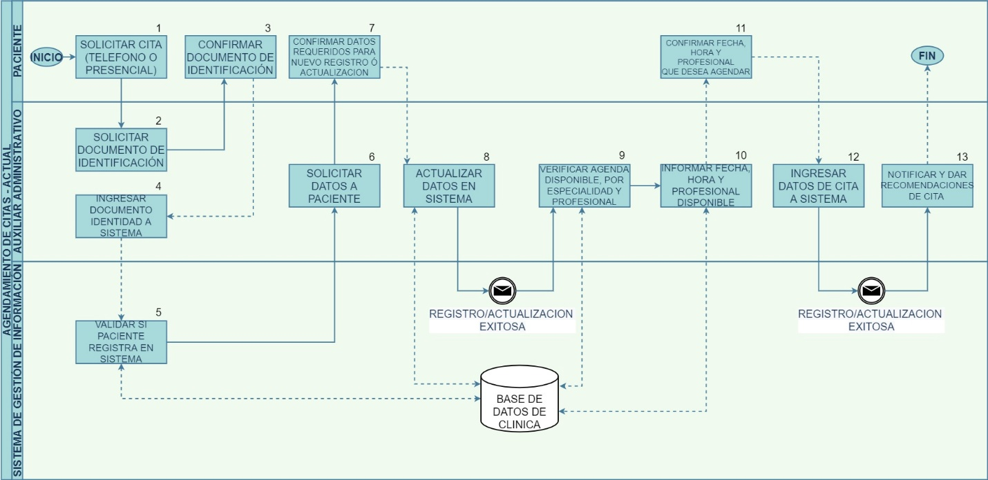***Proceso actual de agendamiento de citas en la clínica***

**Diagrama 2**

**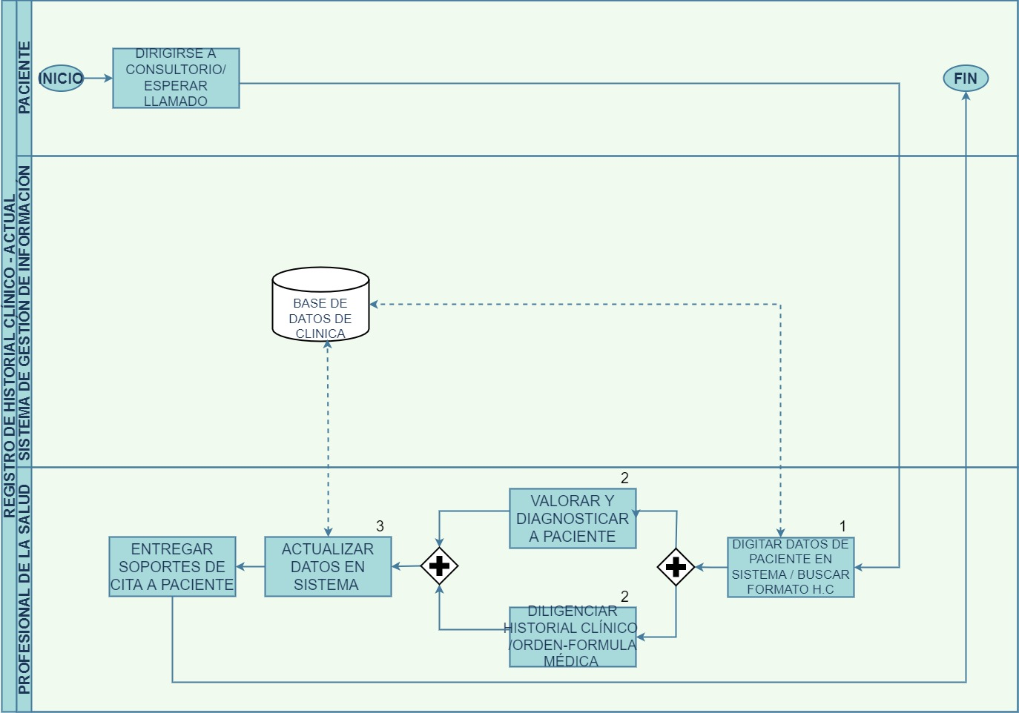*Proceso actual de diligenciamiento del historial clínico***

3.2. BPMN proceso propuesto de la clínica con el sistema

Asimismo, para tener claridad en el proceso que se llevará a cabo con el sistema a desarrollar, se determinan los procesos que se requieren para la interacción con el sistema y se realizan los diagramas BPMN correspondientes.

Los procesos representados en diagrama BPMN son los siguientes:

**Diagrama 3**

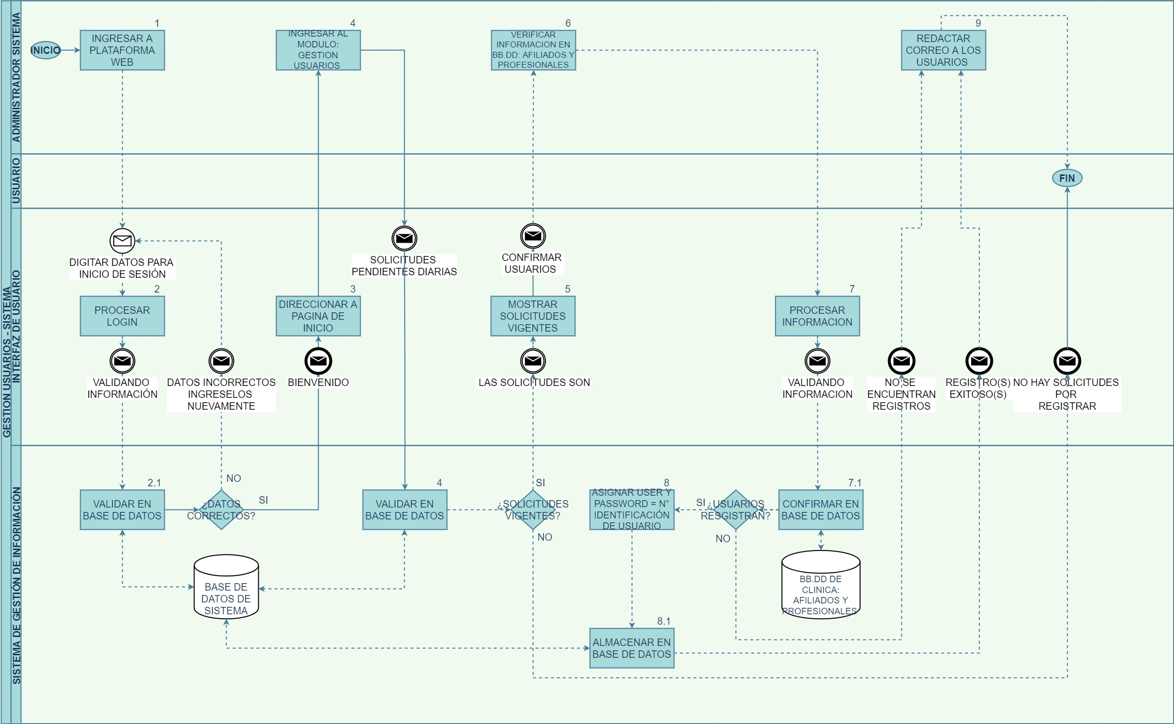***Proceso de gestión de usuarios en el sistema***

**Diagrama 4**

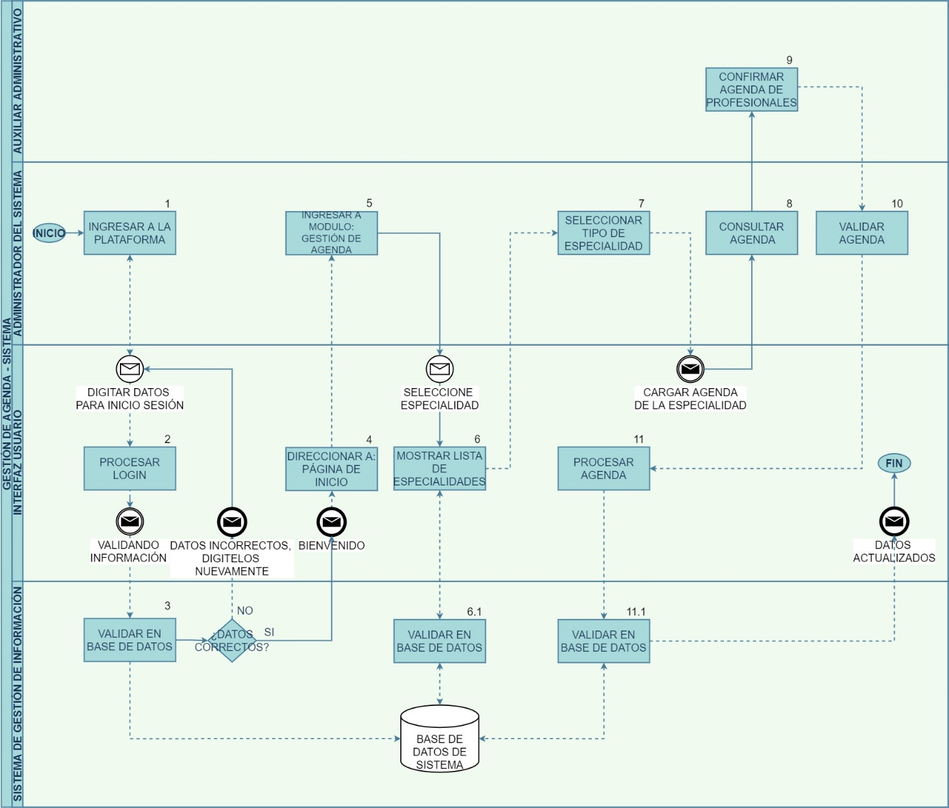***Proceso de gestión de agendas en el sistema***

**Diagrama 5**

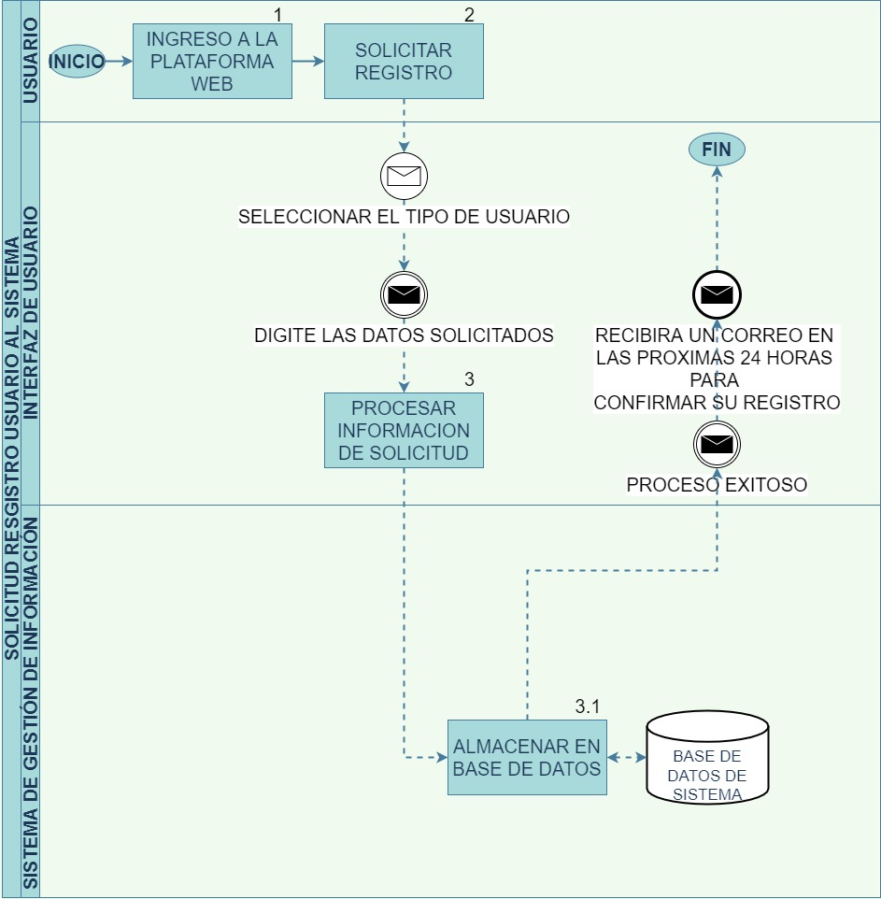***Proceso de solicitud de registro del usuario en el sistema***

**Diagrama 6**

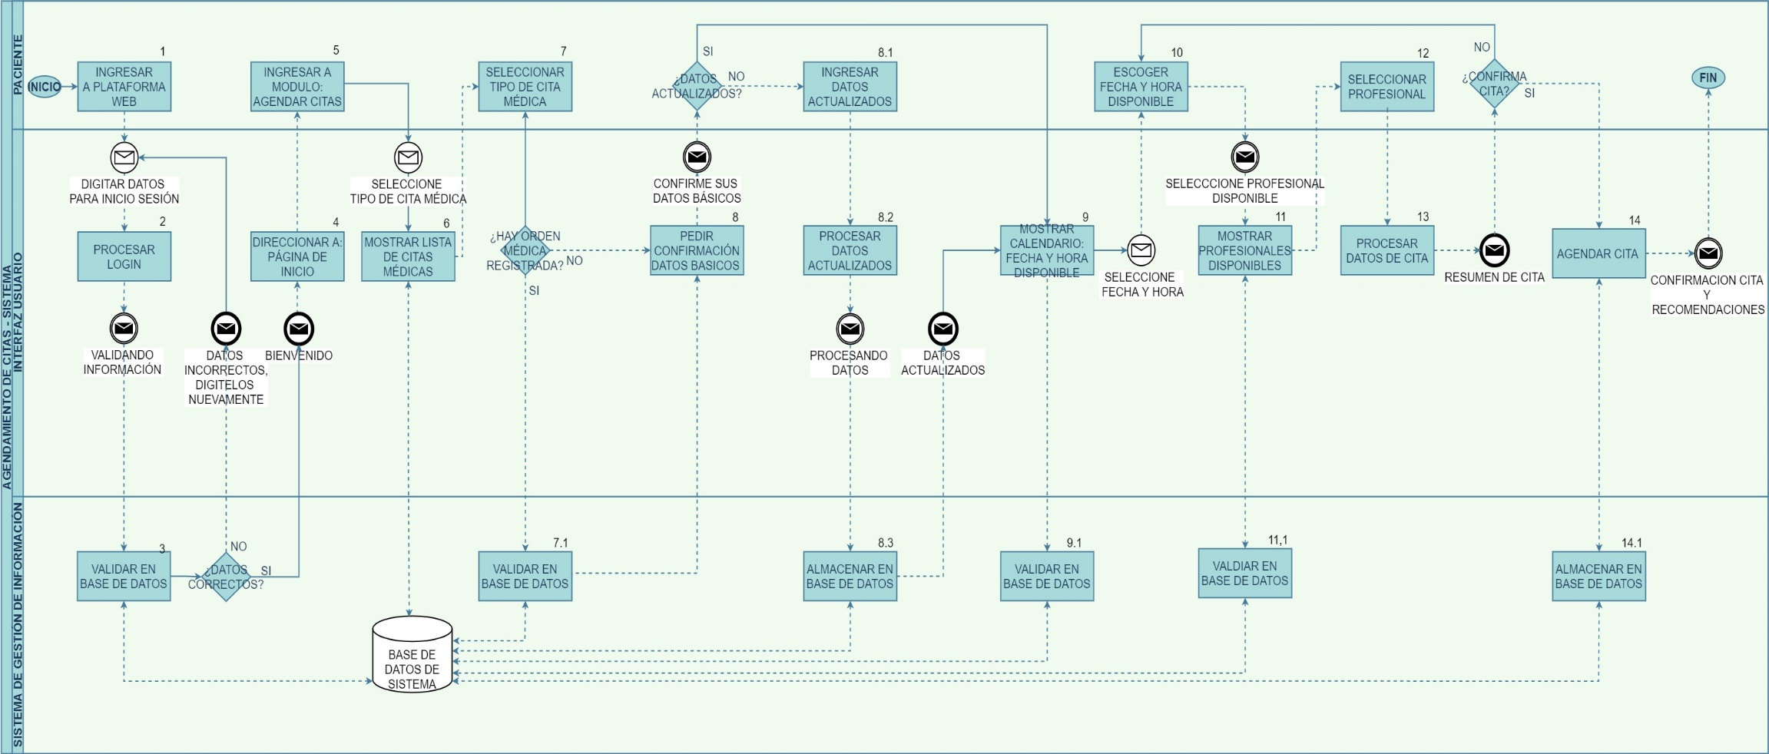***Proceso de agendamiento de citas en el sistema***

**Diagrama 7**

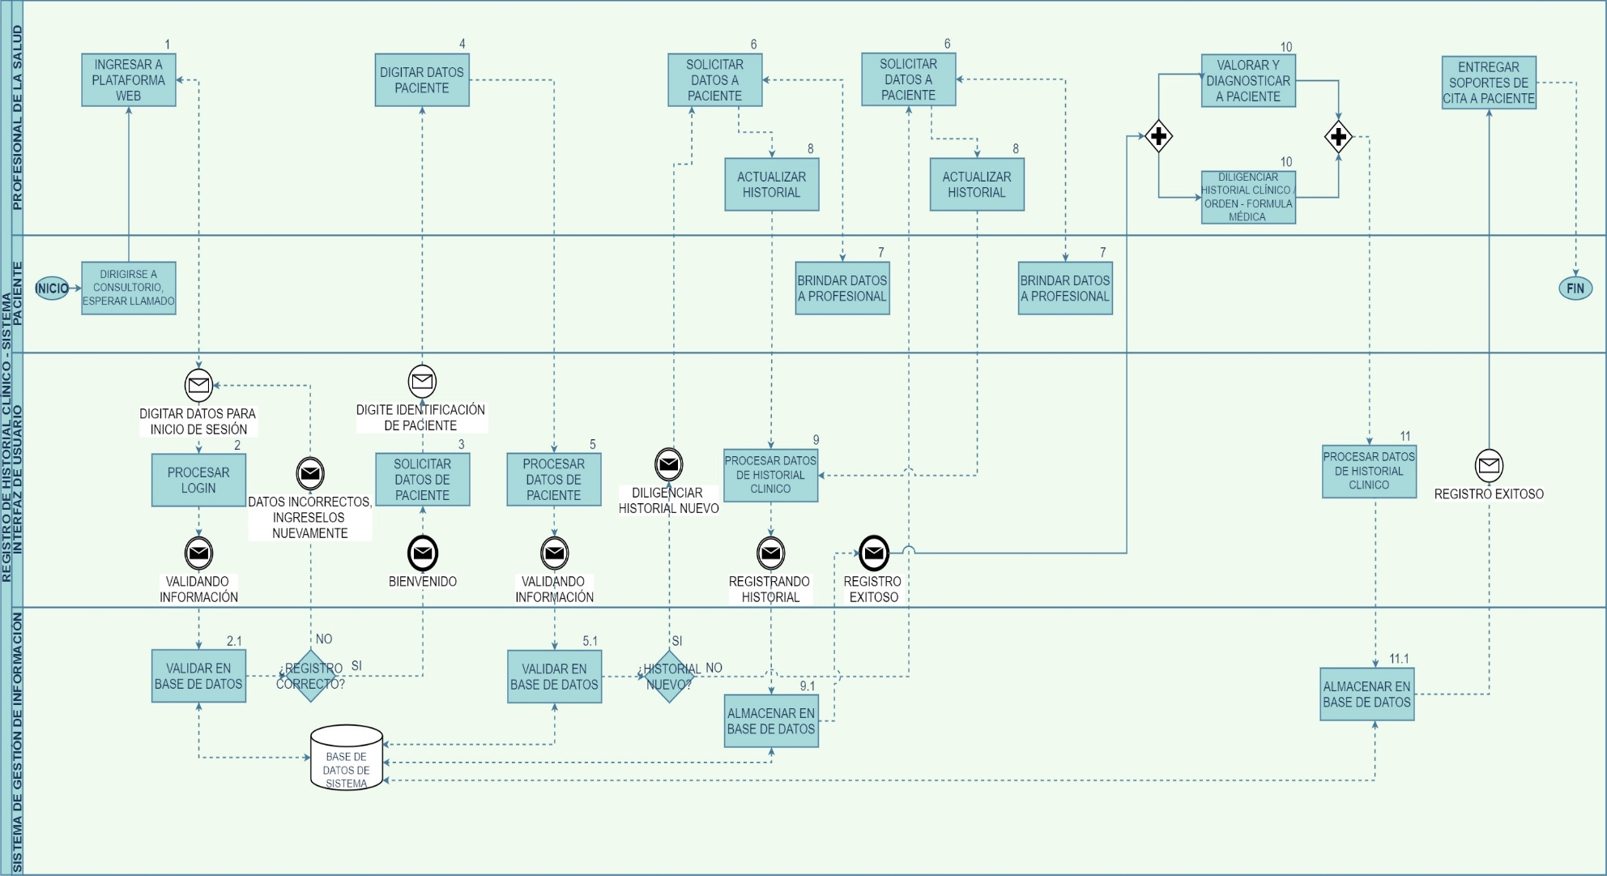***Proceso de diligenciamiento del historial clínico en el sistema***

3.3. Toma de tiempos y comparación BPMN actuales y del sistema

De la misma manera, buscando un análisis detallado de toda la información y los procesos, se realiza la toma de tiempos de las actividades de cada proceso para dar garantías de la eficiencia y la mejora que obtendrá la clínica al empezar a utilizar el sistema en sus procesos de agendamiento de citas y diligenciamiento del historial clínico principalmente.

Las tablas que contienen los tiempos para cada actividad son las siguientes:

3.3.1. Registro de tiempo BPMN del proceso actual

|  |  |  |  |  |
| --- | --- | --- | --- | --- |
| No | Nombre actividad | Actor | Tiempo por actividad | Observaciones |
| 1 | **Solicitar cita (telefónico o presencial)** | -Paciente | 15 min | Este tiempo vario dependiendo de la modalidad que se presente para solicitar la cita ya que en presencialidad se puede tomar más tiempo por motivos de fila y telefónicamente se espera para ser atendida la llamada. |
| 2 | **Solicitar documento de identificación.** | -Auxiliar administrativo | 8 s |  |
| 3 | **Confirma documento de identificación** | -Paciente | 8 s |  |
| 4 | **Ingresar documento de identidad a sistema** | -Auxiliar administrativo | 8 s |  |
| 5 | **Validar si paciente registra en sistema** | -Sistema de información | 5 s |  |
| 6-7-8 | **Solicitar datos a paciente - Confirmar datos requeridos para nuevo registro o actualización – Ingresar datos nuevos a sistema** | -Auxiliar administrativo  -Paciente  -Auxiliar administrativo | 2 min a 5 min | La variación de tiempo depende de si es un usuario nuevo o ya registrado |
| 9-10 | **Verificar agenda disponible por especialidad y profesional – Informar fecha, hora y profesional disponible** | -Auxiliar administrativo | 1 min |  |
| 11 | **Confirmar fecha, hora y profesional que desea agendar** | -Paciente | 30 s |  |
| 12 | **Ingresar datos de cita a sistema** | -Auxiliar administrativo | 30 s |  |
| 13 | **Notificar y dar recomendaciones de cita** | -Auxiliar administrativo | 30 s |  |
| TIEMPO TOTAL | | 23 minutos | | |

|  |  |  |  |  |
| --- | --- | --- | --- | --- |
| No | Nombre actividad | Actor | Tiempo por actividad | Observaciones |
| 1 | Digitar datos de paciente en sistema | -Profesional de la salud | 4 min | Ese tiempo es de filtrar en el sistema los datos del paciente para verificar la historia clínica y cargar buscar la información del sistema y si no está, que lo vayan a consultar con el auxiliar administrativo. |
| 2 | **Valorar y diagnosticar a paciente – Diligenciar historial clínico / Orden o formula medica** | - Profesional de la salud | 15 min | Este tiempo se obtiene por el tipo de procedimiento a realizar en la cita |
| 3 | **Actualizar datos en sistema** | -Profesional de la salud | 10 s |  |
| TIEMPO TOTAL | | 19:10 minutos | | |

3.3.2. Registro tiempo BPMN del sistema a desarrollar

|  |  |  |  |  |
| --- | --- | --- | --- | --- |
| No | Nombre actividad | Actor | Tiempo por actividad | Observaciones |
| 1 | **Ingresar a plataforma web** | -Paciente | 10 s |  |
| 2 | **Procesar login** | -Interfaz usuario | 8 s |  |
| 3 | **Validar en base de datos** | -Sistema gestión de información | 5 s |  |
| 4 | **Direccionar a página de inicio** | -Interfaz usuario | 3 s |  |
| 5 | **Ingresar módulo: Agendar citas** | -Paciente | 5 s |  |
| 6 | **Mostrar lista de citas medicas** | -Interfaz usuario | 5 s |  |
| 7 | **Seleccionar tipo de cita medica** | -Paciente | 8 s |  |
| 7.1 | **Validar en base de datos** | -Sistema gestión información | 5 s |  |
| 8 | **Pedir confirmación datos básicos** | -Interfaz usuario | 3 s |  |
| 8.1 | **Ingresar datos actualizados** | -Paciente | 7 s |  |
| 8.2 | **Procesar datos actualizados** | -Interfaz usuario | 4 s |  |
| 8.3 | **Almacenar en base de datos** | -Sistema gestión información | 5 s |  |
| 9 | **Mostrar calendario con fecha y hora disponible** | -Interfaz usuario | 7 s |  |
| 9.1 | **Validar en base de datos** | -Sistema gestión información | 5 s |  |
| 10 | **Escoger fecha y hora disponible** | -Paciente | 15 s |  |
| 11 | **Mostrar profesionales disponibles** | -Interfaz usuario | 6 s |  |
| 11.1 | **Validar en base de datos** | -Sistema gestión información | 5 s |  |
| 12 | **Seleccionar profesional** | -Paciente | 5 s |  |
| 13 | **Procesar datos de cita** | -Interfaz usuario | 5 s |  |
| 14 | **Agendar cita** | -Interfaz usuario | 4 s |  |
| 14.1 | **Almacenar en base de datos** | Sistema gestión información | 5 s |  |
| TIEMPO TOTAL | | 2 minutos | | |

|  |  |  |  |  |
| --- | --- | --- | --- | --- |
| No | Nombre actividad | Actor | Tiempo por actividad | Observaciones |
| 1 | **Ingresar a plataforma web** | -Profesional de la salud | 10 s |  |
| 2 | **Procesar login** | -Interfaz usuario | 8 s |  |
| 2.1 | **Validar en base de datos** | -Sistema gestión información | 5 s |  |
| 3 | **Solicitar datos de paciente** | -Interfaz usuario | 5 s |  |
| 4 | **Digitar datos pacientes** | -Profesional de la salud | 3 s |  |
| 5 | **Procesar datos de paciente** | -Interfaz usuario | 5 s |  |
| 5.1 | **Validar en base de datos** | -Sistema gestión información | 5 s |  |
| 6-7-8 | **Solicitar datos a paciente, brindar datos a profesional, actualizar historial** | -Profesional de la salud  -Paciente  -Profesional de la salud | 2 min | La variación de tiempo depende de los tipos de datos que el profesional requiera para actualizar el historial |
| 9 | **Procesar datos de historial clínico** | -Interfaz usuario | 5 s |  |
| 9.1 | **Almacenar en base de datos** | -Sistema gestión información | 5 s | La variación de tiempo depende del procesamiento que lleve el profesional |
| 10 | **Valorar y diagnosticar paciente, diligenciar historial clínico/Orden-formula medica** | -Interfaz usuario | 5 s |  |
| 11 | **Procesar datos de historial clínico/Orden-formula medica** | -Interfaz usuario | 5 s |  |
| 11.1 | **Almacenar en base de datos** | -Sistema gestión de información | 5 s |  |
| TIEMPO TOTAL | | 18 minutos | | |

Haciendo comparación de los totales de tiempo para la realización de la plataforma para la clínica, se llega a la conclusión de que, si es necesario desarrollar el sistema de información, ya que es muy eficiente en el ahorro de tiempo y rapidez en almacenar información de la clínica tanto para los profesionales como pacientes.

1. Sistema de Control de Versiones

xxxxxxxxxxxxxxxxxxxxxxxxxxxxxxxxxxxXXXXXXXXXXXXXXXXXXXxxxxxxxxxxxxxxxxxxxxxxxxxxxxxxxxxxxxxxxxxxxxx xxxxxxxxxxxxxxxxxxxxxxxxxxxxxxxxxx xxxxxxxxxxx xxxxxxxxxxx xxxxxxxxxxxxxxxxxxxxxx xxxxxxxxxxx xxxxxxxx xxxxxxxxxx xx xxxxxxxxxxxxxxxxxxxx xxxxxxxx

1. Inventario de Software

Xxxxxxxxxxxxxxxxxxxxxxxxxxxxxxxxxxx xxxxxxxxxxxxxxxxxxxxxxxxxxxxxxxxxxx xxxxxxxxxxxxxxxxxxxxxxxxxxxxxxxxxxx xxxxxxxxxxxxxxxxxxxxxx xxxxxxxxxxxxxxxxxxxxxxxxxxxxxxxxxxxxxxxxxxxxxxxxxxxxxxxxxxxxxxxxxxxxxxxxxxxxxxxxxxxxxxxxxxxxxxxxxxxxxxxxxxxxxxxxxxxxxxxxxxxxxxxxxxxxxxxxx

1. Historias de Usuario – SCRUM

Xxxxxxxxxxxxxxxxxxxxxxxxxxxxxxxxxxxxxxxxxxxxxxxx x xxxxxxxxxxxxxxxxxxxx xxxxxxxxx xxxxxxxxxxxxxxxxxxxxxxxxxxxxxxxxxxxxxxx xxx xxxxxxxxxxxxx xxxxxxxx xxxxxxxxxxxxxxxxxxxxxxxxxx xxxxxxxxxxxxxxxxxxx xxxxxxxxxx xxxxxxxxx xxxxxxxxxxxxxxxxxxxxxxxxxxxxxxxxxxxxxxxxxxxxxxxxxxxxxxxxxxx x x xxxxxxx xxxxxx.

Xxxxxxxxxxxxxxxxxxxxxxxxxxxxxxxxxxxxxxxxxxxxxxxxxxxxxxxxxxxxxxxxxxxxxxxxxxxxxxxxxxxxxxxxxxxxxxxxxxxxxxxxxxxxxxxxxxxxxxxxxxxxxxxxxxxxxxxxxxxx xxxxxxxxxxxxxxxxxxxxxxxxxxxxxxxxxxxxxxxxxxxxxxxxxxxxxxxxxxxxxxxxxxxxxxxxxxxxxxxxxxxxxxxxxxxxxxxxxxxxxxxxxxxxxxxxxxx xxxxxxxxxxxxxxx xxxxxxxxxxxxxxx xxxx xxxxxxxxxxxxxxxxxxxxxxxxxxxxxxxxxxxxxxxxxxxxxxxxxxxxxxxxxxxxxxxxxxxxxxxxxxxx.

1. Casos de Uso

Xxxxxxxxxxx x xxxxxxxxxxxxxxxxxxxxxxxxxxxxxxxxxxxxxxxxxx xxxxxxxx xxxx xxxxxxx xxxxxxxxxxxxxxxxxxxx xxxxxxxxxxxxxxx xxxxxxxxxxxxx xxxxxxxxxx xxxxx x xxxxxxx xxxxxxxxxxxxxxxxxxxx xxxxxxxxxxx xxxxxxxxxxx xxxxxxxxxxxxxxx xxxxxxxxxxxx xxxxxxxxxxxxxxxxx xxxxxxxxxxxx xxxxxxx xxxxxxxxxxxxx xxxxxxxxxxxxxxx xxxxxxxxxx xxxxxxxxxxxxxxxxx xxx.

Xxxxxxxxxxxxxxxxxxxxxxxxxxxxxxxxxxxxxxxx xxxxxxxxxxxxxxx xxxxxxxxxxxxxxxxxxxxxxxxxxxxxxx xxxxxxxxxxxxxxxxxxxx xxxxxxxxxxxxxxxxxx xxxxxxx xxxxxxxxxxxxxxxxxxxxxxxxxxxxxxxxxx xxxxxxxxxxxxxxxxxx xxxxxxxxxxxxxxxx xxxxxxxxxxxxxxxxxxxxxxxxxxxxxxxxxxxxxxxxxxxxxxxxxxxxxxxxxxxxxxxxxxxxxxxxxxxxx.

7.1. Casos de Uso Extendido

Xxxxxxxxxxxxxxxxxxxxxxxx xxxxxxxxxxxxxxxxxxxx xxxxxxxxxxxxxxxxxxx xxxxxxxxxxxx xxxxxxxxxxxxxxxxxxxxxxxxxxxxxxxxxxxxxx xxxxxxxxxxxxxxxxxxxxxxxx xxxxxxxxxxxxxxxxxxxxxxxxxxxxxxxxxxxxxxxxxxxxxxxxx xxxxxxxxxxxxxxxxx xxxxxxxx xxxxxxxxxxxxxxxxxxxxxxxxxxxxxxxxxxxxxxxxxxxxxxxxxxxxxxxxxxxxxxxxxxxxx xxxxxxxxxxxxxxxxxxxxxxxxxxxxxxxxxxxxxxxxxxxxxxxxxxxxxxxxxxxxxxxxxxxxxxxxxxx.

Xxxxxxxxxxxxxx xxxxxxxxxxxxxxxxxxxxxxxxxxxx xxxxxxxxxxxxxxxxxx xxxxxxxxxxxxxxxxxxxxxxxxxxxxxxxxxxxxxxxxxxxxxxxxxxxxxxxxxxxxxxxxxxxxxxxxxxxxxxxxxxxxxxxxxxxxxxxxxxxxxxxx xxxxxxxxxxxxxxxxxxxxxx xxxxxxxxxxxxxxxxxxxx xx xxxxx xxxxxxxxxxxxxxxxxxxxxxxxxxxxxxxxx.